Relatório 4 - Domain gap
Guilherme Loan Schneider

Descrição da atividade
Os três trabalhos apresentam a temática de treinar uma rede neural utilizando dados sintéticos para aplicação no mundo real, sendo uma forma de superar o reality gap. Além disso, utilizam a abordagem no cenário de detecção de objetos, mais especificamente veículos, em cenas capturadas aleatoriamente.
Outro ponto interessante comentado é a utilização dos dados sintéticos para mitigar a escassez dos dados reais rotulados para o treinamento de redes neurais, funcionando como uma alternativa que potencialmente pode melhorar o desempenho de modelos.
No trabalho de Tremblay, sendo o primeiro que li, o foco central é a técnica de Randomização de Domínio (DR), que consiste em variar deliberadamente os parâmetros de um simulador de maneira propositalmente não realista, sendo eles:
- Randomização de números e tipos de objetos, havendo 36 modelos genéricos de modelos sedans e hatchs;
- Número, tipo, cor e escalas de “distratores” (modelos 3D de cones, pirâmides, esferas, cilindros, dentre outros);
- Texturas nos objetos, selecionadas de um dataset com 8000 imagens;
- Randomização de ângulo de câmera e posição da câmera;
- Número de pontos de luz (1 até 12);
- Visibilidade do “chão”.
A premissa é que, ao apresentar ao modelo uma variabilidade extrema no ambiente virtual, a rede é forçada a ignorar "ruídos" visuais e focar exclusivamente nas características essenciais que definem a estrutura do objeto de interesse. Na Figura abaixo, primeira linha, podemos ver o dataset Virtual KITTI, que é mais voltado para se parecer com a realidade, já na linha de baixo, conseguimos perceber que as cenas geradas sinteticamente se assemelham apenas nos carros, não seguindo um padrão.
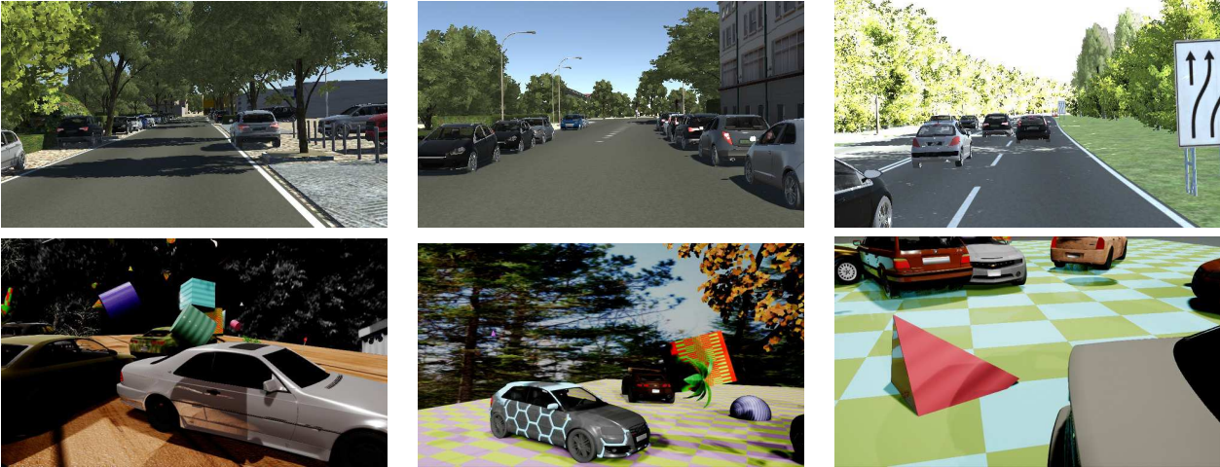
Essa randomização permitiu que a rede treinada via DR não "aprendesse" que carros estão no asfalto. Isso é uma vantagem competitiva, pois em situações atípicas (como um carro em um gramado ou em uma posição incomum), o modelo de DR continua detectando o objeto, enquanto modelos treinados em datasets reais fotorrealistas tendem a falhar por não encontrarem o contexto "estrada".
Outro ponto explorado no trabalho foi a remoção de algumas randomizações de domínio aplicada pelos autores. A Figura abaixo ilustra o desempenho do modelo com relação ao AP com threshold de 0.5. Pode-se verificar que à medida que adicionamos as randomizações, o modelo consegue classificar de forma melhor os veículos em cenas, atingindo um pico de 0.74.
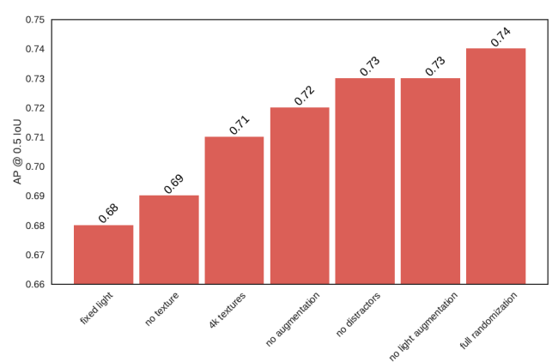
O trabalho de Zhang já é algo mais complexo, onde a ideia é similar ao trabalho anterior, mas ele trabalha como uma “GAN”.
Esse trabalho utiliza o que eles chamaram de Feature Adaptation Module (FAM), onde existem três outros módulos, GFAM, LFAM e SFAM (Figura abaixo). Resumindo muito, esses três submódulos trabalham juntos dentro de uma estrutura de aprendizado adversário, onde existe um "crítico" (discriminador) que tenta apontar se os recursos vêm do mundo sintético ou real. O GFAM, LFAM e SFAM tentam "enganar" esse crítico.
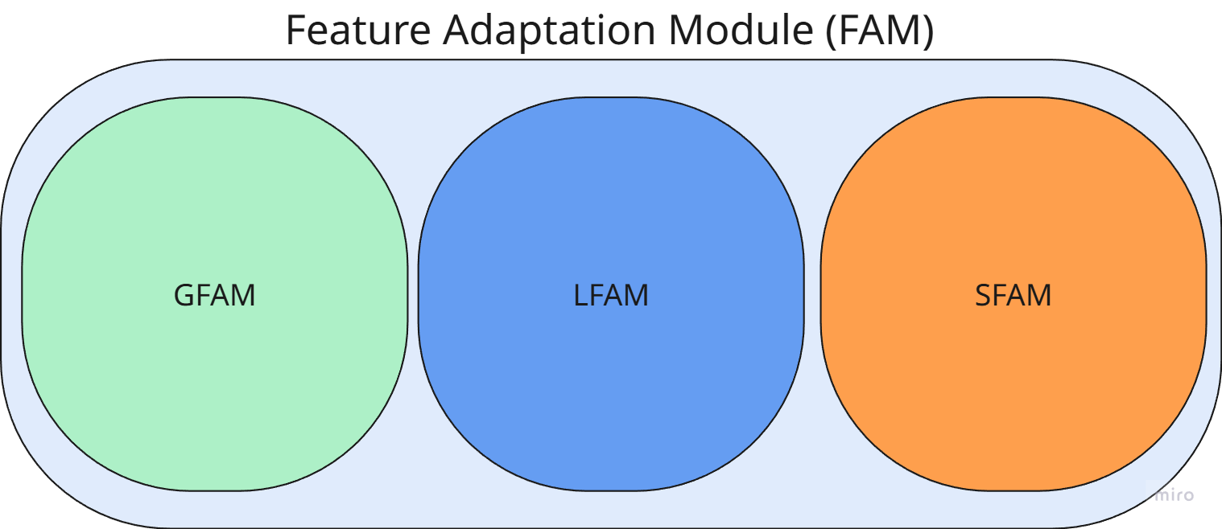
Quando o crítico não consegue mais distinguir a origem dos dados em nenhum desses três níveis, significa que a rede está pronta: ela agora vê o mundo real com a mesma clareza e precisão com que via o simulador, superando o reality gap.
Passando para o terceiro e último trabalho, de autoria de Tobin, é utilizado também a randomização de domínio, com distratores, mas com objetivo central sendo a localização de objetos em coordenadas 3D. No entanto, dessa vez é feita uma transferência direta do simulador para o hardware robótico real sem qualquer treinamento prévio ou fine-tuning em imagens reais.
Um ponto interessante de se comentar é que a sua abordagem não traz nenhuma imagem do mundo real no treinamento, sendo completamente feito com dados sintéticos e sem fidelidade ao mundo real, e posteriormente posto em teste com um cenário real.
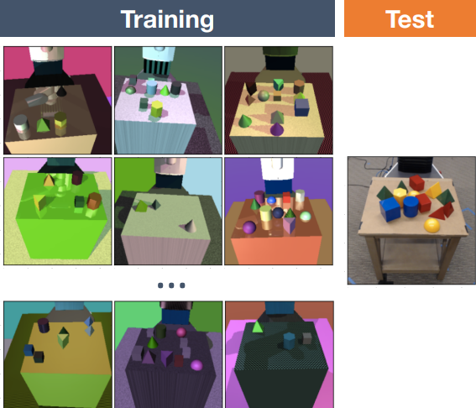
O modelo estudado que tem como objetivo apontar uma coordenada na imagem indicando onde o objeto está e qual o seu formato. O autor trabalhou com oito formatos diferentes, Cone, cubo, cilindro, prisma hexagonal, pirâmide, prisma retangular, tetraedro e prisma triangular.
Tobin demonstra que é possível obter uma precisão de cerca de 1,5 cm de erro treinando o modelo exclusivamente com imagens RGB sintéticas de baixa fidelidade visual.
Conclusões
Por meio da leitura dos trabalhos, foi possível compreender algumas técnicas para redução do reality gap, onde uma consistia na randomização de domínio bem aleatória mesmo (Tremblay), sem necessariamente seguir o contexto de uma via veicular no mundo real, e mesmo assim resultados satisfatórios foram atingidos.
Já Zhang aborda uma arquitetura adversarial (FAM) que alinha recursos globais, locais e semânticos entre os domínios. Por fim, Tobin prova o potencial da utilização de dados sintéticos ao realizar a transferência zero-shot direta para o espaço físico 3D com alta precisão.
Referencias
TREMBLAY, Jonathan et al. Training Deep Networks with Synthetic Data: Bridging the Reality Gap by Domain Randomization.
ZHANG, Hui et al. Synthetic-to-Real Domain Adaptation for Object Instance Segmentation.
TOBIN, Josh et al. Domain Randomization for Transferring Deep Neural Networks from Simulation to the Real World.

